CENTRO UNIVERSITÁRIO DO ESTADO DO PARÁ – CESUPA
CURSO DE ENGENHARIA DA COMPUTAÇÃO
ANA ALICE DIAS
CAIO VASCONCELOS
YASMIN DOS SANTOS
INTEGRAÇÃO NUMÉRICA PELA REGRA DO TRAPÉZIO SIMPLES:
cálculo do deslocamento de um veículo
BELÉM
2026

ANA ALICE DIAS
CAIO VASCONCELOS
YASMIN DOS SANTOS
INTEGRAÇÃO NUMÉRICA PELA REGRA DO TRAPÉZIO SIMPLES:
cálculo do deslocamento de um veículo
Relatório apresentado à disciplina Cálculo Numérico, do curso de Engenharia da Computação do Centro Universitário do Estado do Pará – CESUPA, como requisito parcial de avaliação da atividade de Integração Numérica (Tema 1, Equipe 1, turma EC6MA).

Professora: Suzane Alfaia Dias.
BELÉM
2026
RESUMO
Este relatório aplica a Regra do Trapézio Simples ao cálculo do deslocamento de um veículo cuja velocidade é modelada por v(t) = 2 + 0,4t + 0,05t², com a velocidade em metros por segundo e o tempo em segundos, no intervalo de 0 a 10 s. O deslocamento corresponde à integral definida da velocidade nesse intervalo, cujo valor de referência, obtido por integração analítica, é 170/3 ≈ 56,6667 m. A Regra do Trapézio Simples, que substitui a curva da velocidade pela reta que liga os seus valores nos extremos do intervalo, foi aplicada manualmente e implementada em Python, fornecendo 65 m. O erro absoluto foi de 8,3333 m e o erro relativo percentual, de 14,71 %. Como a segunda derivada da velocidade é constante e positiva, igual a 0,1 m/s³, a expressão teórica do erro de truncamento reproduz exatamente o erro observado e explica a superestimação: a curva é côncava para cima, e a reta permanece acima dela em todo o intervalo. Do ponto de vista físico, o método equivale a supor que a aceleração do veículo é constante, o que não ocorre no problema. Conclui-se que o Trapézio Simples é de fácil aplicação e implementação, mas, usado em um único intervalo, não oferece precisão adequada para este caso, o que justifica o emprego da regra repetida ou de regras com maior grau de precisão, como a de Simpson.
Palavras-chave: integração numérica; regra do trapézio; deslocamento; erro de truncamento; Python.
SUMÁRIO
1 INTRODUÇÃO 4
1.1 OBJETIVO GERAL 4
1.2 OBJETIVOS ESPECÍFICOS 5
2 FUNDAMENTAÇÃO TEÓRICA 6
2.1 INTEGRAÇÃO NUMÉRICA 6
2.2 REGRA DO TRAPÉZIO SIMPLES 6
2.3 ERRO DE TRUNCAMENTO 7
2.4 ERRO ABSOLUTO E ERRO RELATIVO PERCENTUAL 7
3 APRESENTAÇÃO E MODELAGEM MATEMÁTICA DO PROBLEMA 8
3.1 CONTEXTUALIZAÇÃO E VARIÁVEIS 8
3.2 A INTEGRAL DEFINIDA COMO DESLOCAMENTO 9
3.3 VALOR DE REFERÊNCIA POR INTEGRAÇÃO ANALÍTICA 9
4 DESENVOLVIMENTO DOS CÁLCULOS E IMPLEMENTAÇÃO 10
4.1 PONTOS UTILIZADOS 10
4.2 SUBSTITUIÇÃO NA FÓRMULA 10
4.3 IMPLEMENTAÇÃO COMPUTACIONAL 11
5 RESULTADOS E ANÁLISE DOS ERROS 13
5.1 COMPARAÇÃO COM O VALOR DE REFERÊNCIA 13
5.2 ANÁLISE DO ERRO 14
5.3 LIMITAÇÕES DO MÉTODO 15
6 CONCLUSÃO 17
REFERÊNCIAS 18
APÊNDICE A – CÓDIGO-FONTE DO PROGRAMA EM PYTHON 19

1 INTRODUÇÃO
A integral definida aparece em muitos problemas de engenharia, como no cálculo de deslocamentos, de energia consumida e de volumes acumulados. Em diversas situações, porém, a primitiva da função não é conhecida, não pode ser escrita por meio de funções elementares ou a própria função está disponível apenas em pontos isolados, obtidos por medição. Nesses casos, recorre-se aos métodos de integração numérica, que aproximam o valor da integral a partir de valores da função em pontos escolhidos do intervalo de integração (Ruggiero; Lopes, 1997; Burden; Faires, 2008).
Entre esses métodos, a Regra do Trapézio é a mais simples das fórmulas fechadas de Newton-Cotes: ela substitui a função por uma reta e toma como aproximação da integral a área do trapézio resultante (Chapra; Canale, 2016). Por sua simplicidade, é um bom ponto de partida para compreender como as aproximações numéricas são construídas e de onde vêm os seus erros.
Este relatório aplica a Regra do Trapézio Simples a um problema de cinemática: o cálculo do deslocamento de um veículo, em um intervalo de 10 segundos, a partir da função que descreve a sua velocidade. Como essa função é um polinômio, o valor exato da integral pode ser obtido analiticamente e usado como referência para avaliar a qualidade da aproximação. O trabalho corresponde ao Tema 1 da atividade de Integração Numérica, desenvolvido pela Equipe 1; o mesmo problema é resolvido pela Equipe 2 com a Regra do Trapézio Repetida, o que permite comparar as versões simples e repetida da regra.
O relatório está organizado da seguinte forma: a Seção 2 apresenta a fundamentação teórica do método; a Seção 3, a modelagem matemática do problema; a Seção 4, o desenvolvimento dos cálculos e a implementação computacional; a Seção 5, os resultados e a análise dos erros; e a Seção 6, as conclusões. O código-fonte completo encontra-se no Apêndice A.

1.1 OBJETIVO GERAL
Aplicar a Regra do Trapézio Simples ao cálculo do deslocamento de um veículo, relacionando a formulação matemática do problema, a implementação computacional do método e a interpretação dos resultados.

1.2 OBJETIVOS ESPECÍFICOS
São objetivos específicos deste trabalho:
- contextualizar o problema e identificar as variáveis envolvidas e suas unidades;
- explicar por que a integral definida da velocidade representa o deslocamento;
- apresentar a fórmula do método e calcular manualmente a aproximação;
- implementar o método em Python, sem recorrer a funções prontas de integração;
- comparar o resultado com o valor de referência por meio do erro absoluto e do erro relativo percentual;
- discutir os resultados, as limitações do método e formas de melhorar a aproximação.

2 FUNDAMENTAÇÃO TEÓRICA

2.1 INTEGRAÇÃO NUMÉRICA
A integração numérica consiste em aproximar a integral definida de uma função f em um intervalo [a, b] por uma soma ponderada de valores da função em pontos desse intervalo. Nas fórmulas de Newton-Cotes, a função é substituída por um polinômio interpolador construído sobre pontos igualmente espaçados, e a integral desse polinômio, simples de calcular, é tomada como aproximação da integral original (Ruggiero; Lopes, 1997; Chapra; Canale, 2016).
Quando os extremos a e b fazem parte dos pontos utilizados, as fórmulas são chamadas fechadas. É o caso da Regra do Trapézio, que usa um polinômio de grau 1, e da Regra de Simpson, que usa um polinômio de grau 2. Cada regra pode ser aplicada uma única vez em todo o intervalo, na forma simples, ou em vários subintervalos menores, na forma repetida, também chamada composta (Burden; Faires, 2008).

2.2 REGRA DO TRAPÉZIO SIMPLES
A Regra do Trapézio Simples é obtida ao se interpolar f pela reta que passa pelos pontos (x₀, f(x₀)) e (x₁, f(x₁)), com x₀ = a e x₁ = b. Na forma de Lagrange, essa reta é o polinômio de grau 1 dado pela Equação (1).
 | 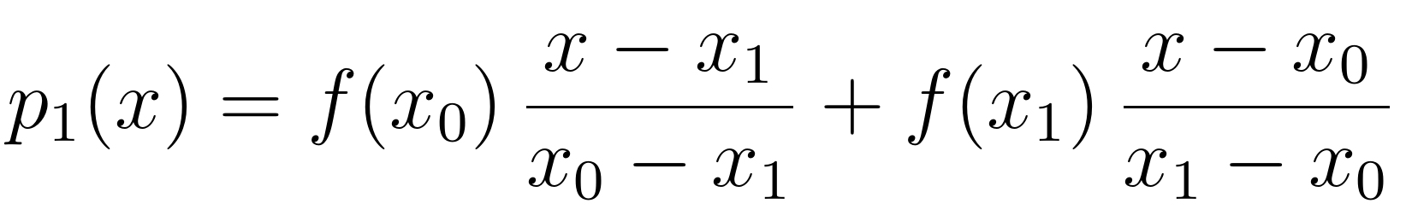 | (1)
Integrando p₁(x) de a até b, obtém-se a Regra do Trapézio Simples, apresentada na Equação (2) (Burden; Faires, 2008; Ruggiero; Lopes, 1997).
 | 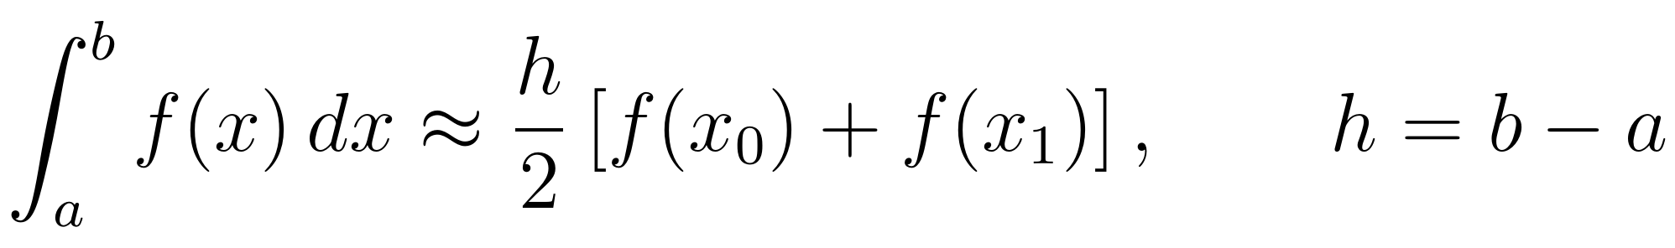 | (2)
Na Equação (2):
- a e b são, respectivamente, os limites inferior e superior de integração;
- x₀ = a e x₁ = b são os dois únicos pontos utilizados pelo método;
- f(x₀) e f(x₁) são os valores da função nesses pontos;
- h = b − a é o passo, isto é, a largura do único subintervalo (n = 1), que coincide com o comprimento de todo o intervalo de integração.
O nome do método vem de sua interpretação geométrica: a área sob a curva de f é aproximada pela área de um trapézio de bases f(x₀) e f(x₁) e altura h (Chapra; Canale, 2016), como ilustra a Figura 1, na Seção 4.2.

2.3 ERRO DE TRUNCAMENTO
Como a reta, em geral, não coincide com a função, a Regra do Trapézio comete um erro de truncamento, que é a diferença entre o valor exato da integral, I, e o valor aproximado, I_{T}. Se f tem segunda derivada contínua em [a, b], esse erro é dado pela Equação (3) (Burden; Faires, 2008; Ruggiero; Lopes, 1997).
 | 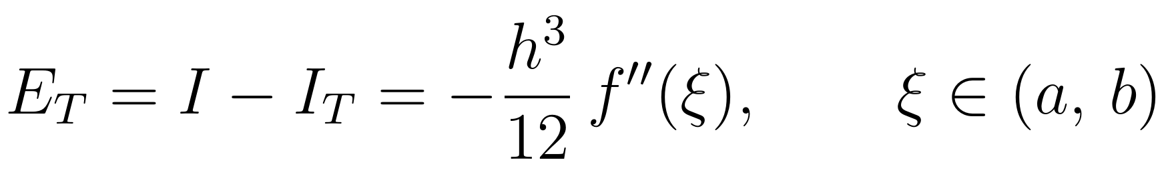 | (3)
A Equação (3) revela dois aspectos importantes. Primeiro, o erro é proporcional a h³: para uma mesma curvatura, dobrar o comprimento do intervalo multiplica o erro por oito. Segundo, o erro depende da curvatura da função, medida pela segunda derivada f″. Se f″ = 0, isto é, se f é um polinômio de grau até 1, a regra é exata; por isso, diz-se que a Regra do Trapézio tem grau de precisão 1 (Burden; Faires, 2008).
O sinal do erro também tem significado. Se f″ > 0 em todo o intervalo, a função é côncava para cima, a reta fica acima da curva e E_{T} < 0, isto é, a regra superestima a integral. Se f″ < 0, a função é côncava para baixo e a regra subestima a integral.

2.4 ERRO ABSOLUTO E ERRO RELATIVO PERCENTUAL
Para avaliar a qualidade de uma aproximação, comparam-se o valor numérico, I_{num}, e um valor de referência, I_{ref}, por meio do erro absoluto, Equação (4), e do erro relativo percentual, Equação (5).
 | 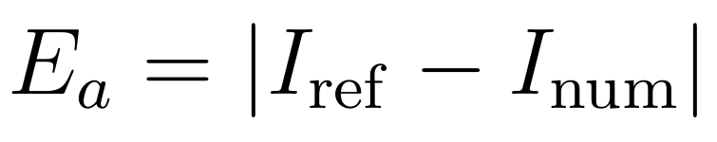 | (4)
 | 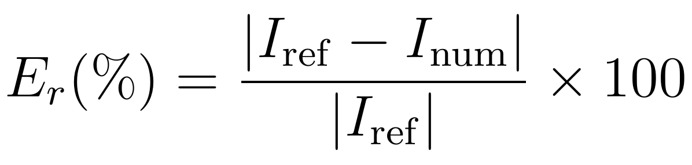 | (5)
O erro absoluto tem a mesma unidade da grandeza calculada. O erro relativo é adimensional e expressa o afastamento como fração do valor de referência, o que permite comparar a precisão de métodos e de problemas diferentes (Chapra; Canale, 2016). Neste trabalho, I_{ref} é o valor exato da integral, obtido por integração analítica.

3 APRESENTAÇÃO E MODELAGEM MATEMÁTICA DO PROBLEMA

3.1 CONTEXTUALIZAÇÃO E VARIÁVEIS
Considera-se um veículo que se desloca em linha reta e cuja velocidade, a partir do instante t = 0 s, é descrita pela Equação (6).
 | 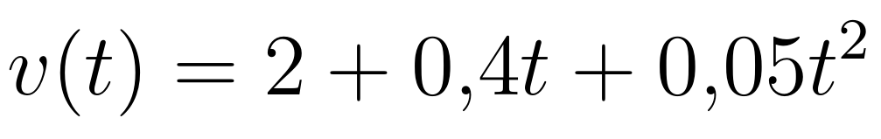 | (6)
Nessa equação, v(t) é a velocidade do veículo, em metros por segundo (m/s), e t é o tempo, em segundos (s). Deseja-se determinar o deslocamento D do veículo entre os instantes t = 0 s e t = 10 s. O Quadro 1 resume as grandezas envolvidas no problema e suas unidades.
Quadro 1 – Variáveis do problema e suas unidades
Grandeza | Símbolo | Unidade | Papel no problema
Tempo | t | s | Variável independente (de integração)
Velocidade | v(t) | m/s | Função a ser integrada (integrando)
Limites de integração | a = 0 e b = 10 | s | Instantes inicial e final do intervalo
Passo | h = b − a = 10 | s | Largura do único subintervalo (n = 1)
Deslocamento | D | m | Grandeza procurada: valor da integral
Fonte: Elaborado pelos autores (2026).
A velocidade é positiva em todo o intervalo e cresce de 2 m/s, em t = 0 s, para 11 m/s, em t = 10 s. Derivando a Equação (6), obtém-se a aceleração do veículo, v′(t) = 0,4 + 0,1t, em m/s², que aumenta de 0,4 m/s² para 1,4 m/s² ao longo do intervalo. Portanto, o movimento não é uniformemente variado: a aceleração não é constante, e o gráfico de v(t) é uma curva, e não uma reta. A segunda derivada, v″(t) = 0,1 m/s³, é constante e positiva, o que indica que a curva da velocidade é côncava para cima. Como visto na Seção 2.3, essa característica determina o sinal e o tamanho do erro do método.

3.2 A INTEGRAL DEFINIDA COMO DESLOCAMENTO
A velocidade é a taxa de variação da posição s(t) do veículo em relação ao tempo, isto é, v(t) = ds/dt (Halliday; Resnick; Walker, 2016). Assim, a posição é uma primitiva da velocidade e, pelo Teorema Fundamental do Cálculo, a variação da posição entre t = 0 s e t = 10 s, que é, por definição, o deslocamento, é dada pela integral definida da velocidade nesse intervalo, conforme a Equação (7).
 | 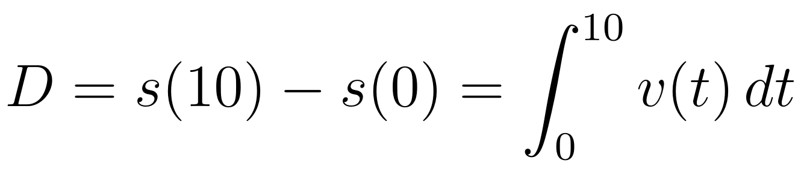 | (7)
Essa relação também pode ser entendida como uma soma. Dividindo o intervalo [0, 10] em pequenos intervalos de duração Δt, a velocidade quase não varia dentro de cada um deles, e o deslocamento em cada intervalo é aproximadamente v(t_{i})·Δt. Somando essas contribuições e fazendo Δt tender a zero, obtém-se a integral definida. Geometricamente, o deslocamento corresponde à área sob a curva de v(t) no gráfico da velocidade em função do tempo (Halliday; Resnick; Walker, 2016).
A análise das unidades confirma essa interpretação: a integral acumula produtos de velocidade, em m/s, por intervalos de tempo, em s, e o resultado é dado em metros. Além disso, como v(t) > 0 em todo o intervalo, o veículo não inverte o sentido do movimento, e o deslocamento coincide com a distância percorrida.

3.3 VALOR DE REFERÊNCIA POR INTEGRAÇÃO ANALÍTICA
Como v(t) é um polinômio, uma primitiva S(t) é obtida diretamente, integrando termo a termo, conforme a Equação (8).
 | 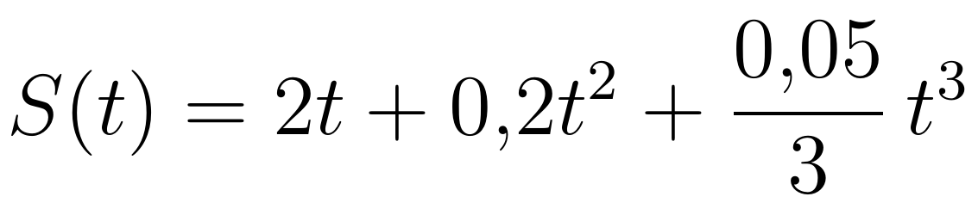 | (8)
Pelo Teorema Fundamental do Cálculo, o valor de referência é dado pela Equação (9).
 | 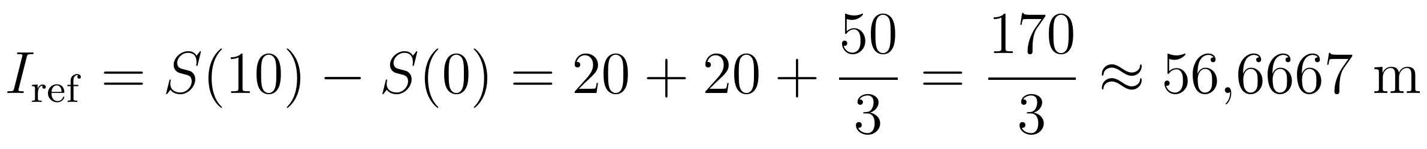 | (9)
O valor 170/3 m é exato; a forma decimal 56,6667 m está arredondada na quarta casa. Esse valor é usado como I_{ref} no cálculo dos erros da Seção 5.

4 DESENVOLVIMENTO DOS CÁLCULOS E IMPLEMENTAÇÃO

4.1 PONTOS UTILIZADOS
Na Regra do Trapézio Simples há um único subintervalo (n = 1). Assim, o passo é h = (b − a)/n = (10 − 0)/1 = 10 s, e os pontos utilizados são apenas os extremos do intervalo, t₀ = 0 s e t₁ = 10 s. Substituindo esses instantes na Equação (6), obtêm-se as velocidades:
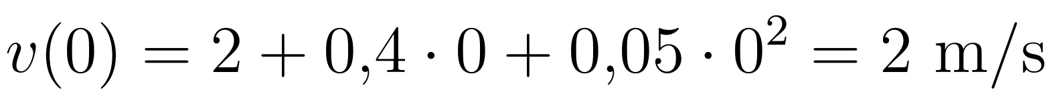
A Tabela 1 reúne os pontos utilizados, os valores da função e a contribuição de cada ponto para a aproximação. Na Equação (2), os dois valores da função são multiplicados pelo mesmo peso, h/2 = 5 s.
Tabela 1 – Pontos utilizados na Regra do Trapézio Simples
i | t_{i} (s) | v(t_{i}) (m/s) | Peso h/2 (s) | Peso × v(t_{i}) (m)
0 | 0 | 2,0000 | 5 | 10,0000
1 | 10 | 11,0000 | 5 | 55,0000
Soma das contribuições (aproximação da integral) |  |  |  | 65,0000
Fonte: Elaborada pelos autores (2026).

4.2 SUBSTITUIÇÃO NA FÓRMULA
Substituindo os valores da Tabela 1 na Equação (2), com v no lugar de f, obtém-se a aproximação do deslocamento apresentada na Equação (10).
 | 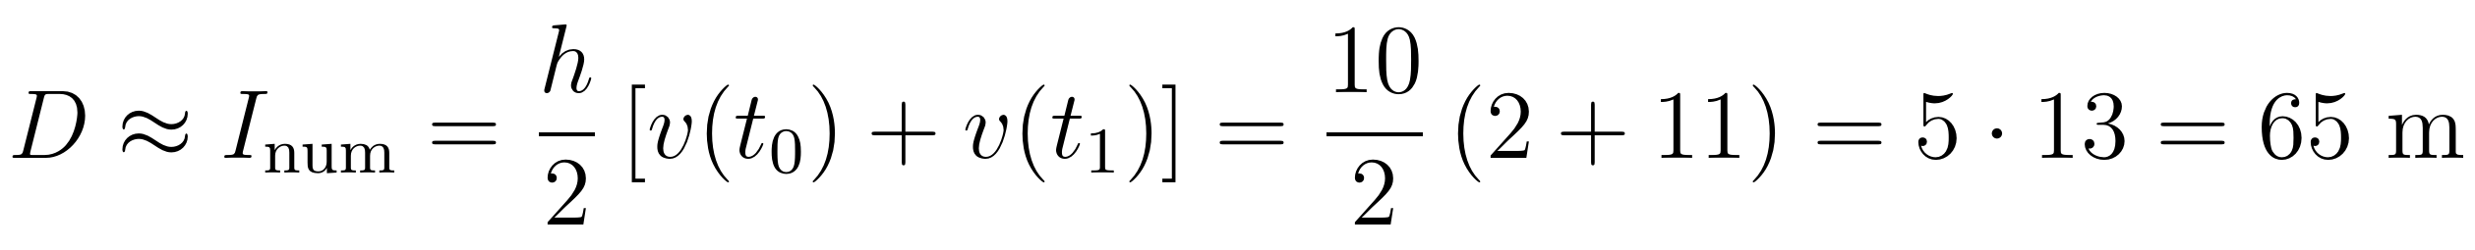 | (10)
Portanto, pela Regra do Trapézio Simples, o deslocamento estimado do veículo nos dez primeiros segundos é de 65 m. A Figura 1 representa essa aproximação: a área sob a curva de v(t) corresponde ao deslocamento real, enquanto a área do trapézio, limitado pela reta que liga os pontos (0, 2) e (10, 11), corresponde ao valor calculado. A faixa hachurada entre a reta e a curva é a área contabilizada a mais pelo método.
Figura 1 – Área sob a curva v(t) e aproximação pela Regra do Trapézio Simples
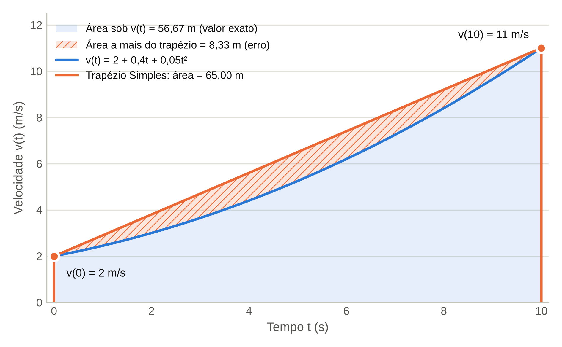
Fonte: Elaborada pelos autores (2026).

4.3 IMPLEMENTAÇÃO COMPUTACIONAL
O método foi implementado na linguagem Python 3 (Python Software Foundation, 2026), no arquivo trapezio_simples.py, entregue separadamente e reproduzido integralmente no Apêndice A. A fórmula da Equação (2) é programada explicitamente na função trapezio_simples, sem o uso de funções prontas de integração numérica. O valor de referência é calculado a partir da primitiva da Equação (8), com coeficientes representados como frações exatas por meio do módulo fractions, da biblioteca padrão; assim, o valor usado na comparação não contém erros de arredondamento.
Para executar o programa, basta ter o Python 3.8 ou superior instalado, abrir um terminal na pasta do arquivo e digitar python trapezio_simples.py (no Linux ou no macOS, python3 trapezio_simples.py). O cálculo principal utiliza apenas a biblioteca padrão da linguagem. Se a biblioteca SciPy estiver instalada, o programa exibe ainda duas verificações complementares (Virtanen et al., 2020), que não substituem o método: scipy.integrate.trapezoid, aplicada aos mesmos dois pontos, confirma a implementação da Equação (2); e scipy.integrate.quad confirma o valor de referência obtido na Equação (9). As instruções de execução estão no cabeçalho do código, e o Quadro 2 resume as principais funções do programa.
Quadro 2 – Principais funções do programa
Função | Finalidade
v(t) | Calcula a velocidade do veículo, Equação (6)
trapezio_simples(f, a, b) | Implementa a Regra do Trapézio Simples, Equação (2)
primitiva_v(t) | Calcula a primitiva S(t), Equação (8), com frações exatas
v_segunda_derivada(t) | Fornece v″(t) = 0,1 m/s³ para conferir a Equação (3)
main() | Organiza a execução, calcula os erros das Equações (4) e (5) e exibe os resultados
Fonte: Elaborado pelos autores (2026).

5 RESULTADOS E ANÁLISE DOS ERROS

5.1 COMPARAÇÃO COM O VALOR DE REFERÊNCIA
A Figura 2 mostra a saída do programa ao ser executado. Os valores exibidos coincidem com os obtidos manualmente nas Seções 3.3, 4.1 e 4.2.
Figura 2 – Saída do programa na execução
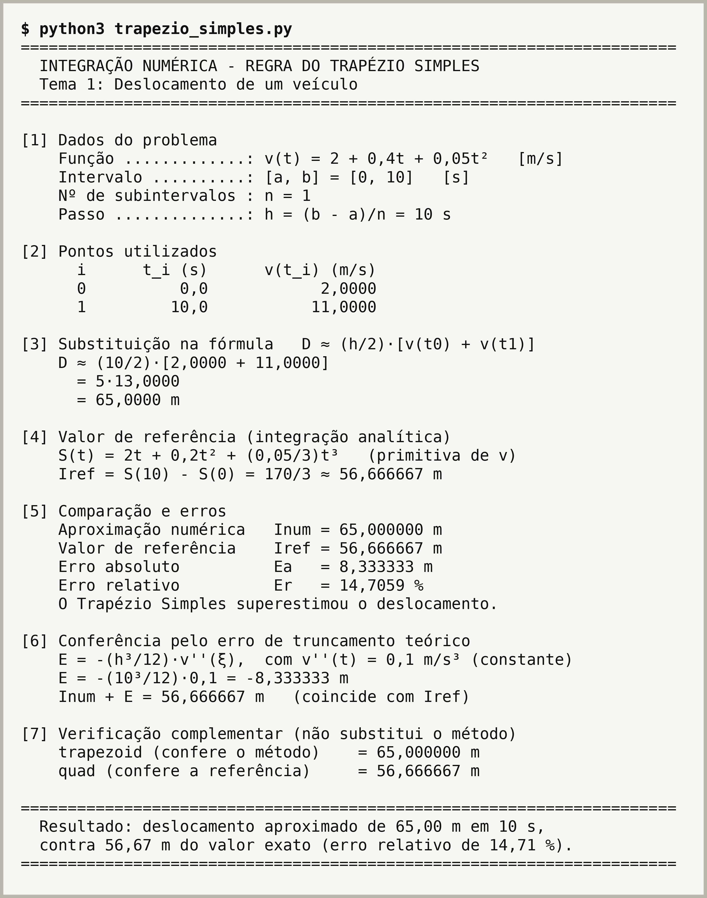
Fonte: Elaborada pelos autores (2026).
Com I_{num} = 65 m, obtido na Equação (10), e I_{ref} = 170/3 m, obtido na Equação (9), os erros definidos pelas Equações (4) e (5) são:
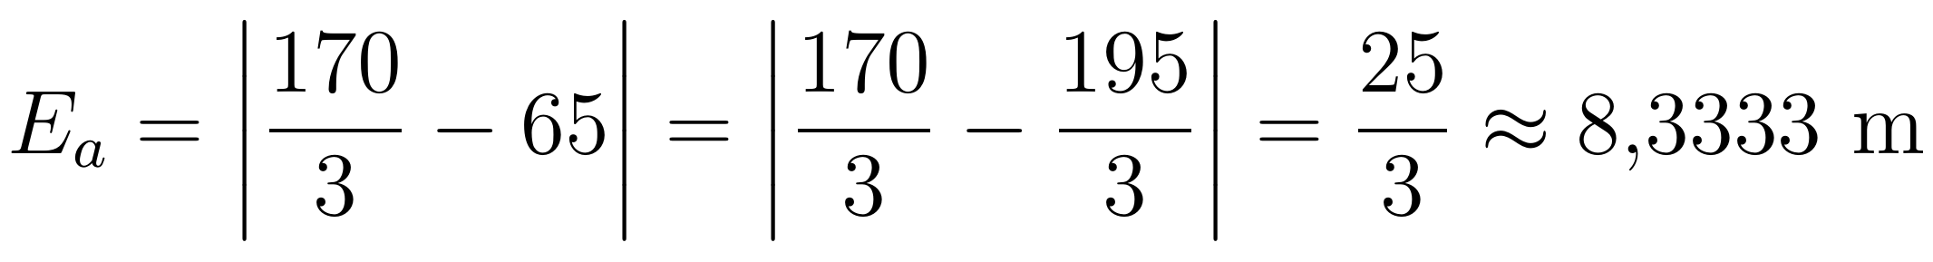
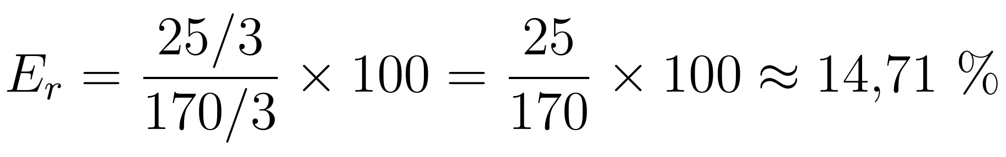
A Tabela 2 resume a comparação. Os valores coincidem com os exibidos pelo programa na Figura 2.
Tabela 2 – Comparação entre a aproximação numérica e o valor de referência
Grandeza | Símbolo | Valor
Aproximação pela Regra do Trapézio Simples | I_{num} | 65,0000 m
Valor de referência (integração analítica) | I_{ref} | 56,6667 m
Erro absoluto | E_{a} | 8,3333 m
Erro relativo percentual | E_{r} | 14,71 %
Fonte: Elaborada pelos autores (2026).
O Trapézio Simples estima que o veículo se desloca 65 m nos primeiros 10 s, enquanto o deslocamento real é de aproximadamente 56,67 m. A aproximação, portanto, superestima o deslocamento em cerca de 8,33 m, o que corresponde a quase 15 % do valor de referência. Em termos de velocidade média, o método equivale a atribuir ao veículo 65 m/10 s = 6,5 m/s, quando a velocidade média real é de 56,67 m/10 s ≈ 5,67 m/s. Um erro dessa ordem seria inaceitável em aplicações que exigem precisão.

5.2 ANÁLISE DO ERRO
Como v″(t) = 0,1 m/s³ é constante, o valor de ξ na Equação (3) não influencia o resultado, e o erro de truncamento pode ser calculado exatamente, conforme a Equação (11).
 | 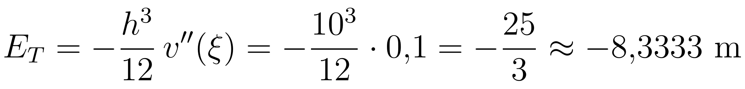 | (11)
Esse valor coincide com a diferença I_{ref} − I_{num} = 170/3 − 65 = −25/3 m, cujo módulo é o erro absoluto obtido na Seção 5.1. A teoria explica, portanto, todo o erro observado: ele não decorre de arredondamentos nem de falhas na implementação, mas da própria natureza do método, que substitui uma curva por uma reta. O sinal negativo indica superestimação, como previsto na Seção 2.3 para funções côncavas para cima. Na Figura 1, a reta permanece acima da curva em todo o intervalo, e a área hachurada entre elas mede exatamente 25/3 m, ou seja, aproximadamente 8,33 m.
Essa concordância exata é uma particularidade deste problema. Como v(t) é um polinômio de grau 2, sua segunda derivada é constante, e a Equação (3) fornece o erro exato. Para funções cuja segunda derivada varia no intervalo, o ponto ξ é desconhecido, e a Equação (3) permite apenas estimar ou limitar o erro (Burden; Faires, 2008).
O resultado também tem uma leitura física. A Equação (10) equivale a multiplicar a média das velocidades inicial e final, (2 + 11)/2 = 6,5 m/s, pela duração do movimento, 10 s. Essa é exatamente a expressão do deslocamento no movimento com aceleração constante, x − x₀ = ½(v₀ + v)t (Halliday; Resnick; Walker, 2016). Aplicar a Regra do Trapézio Simples à velocidade equivale, portanto, a supor que o veículo tem aceleração constante. No problema estudado, porém, a aceleração cresce de 0,4 m/s² para 1,4 m/s² (Seção 3.1): o veículo ganha velocidade lentamente no início e mais rapidamente no fim. Por isso, a média das velocidades nos extremos é maior que a velocidade média real, e o deslocamento é superestimado.

5.3 LIMITAÇÕES DO MÉTODO
Os resultados evidenciam as principais limitações da Regra do Trapézio Simples:
- utiliza apenas os valores da função nos extremos do intervalo e ignora o seu comportamento no interior, de modo que qualquer curvatura da função gera erro;
- tem grau de precisão 1, ou seja, só é exata para funções lineares; como a velocidade deste problema é quadrática, o erro é inevitável;
- o erro cresce com o cubo do comprimento do intervalo e, como há um único subintervalo, não pode ser reduzido sem alterar o método;
- a estimativa do erro pela Equação (3) exige conhecer a segunda derivada da função, o que nem sempre é possível, por exemplo, quando os dados são obtidos por medição.
A forma mais direta de reduzir o erro é dividir o intervalo em n subintervalos de largura h = (b − a)/n e aplicar a regra em cada um deles, o que corresponde à Regra do Trapézio Repetida, desenvolvida pela Equipe 2. Nesse caso, o erro total passa a ser dado pela Equação (12) (Burden; Faires, 2008; Chapra; Canale, 2016).
 | 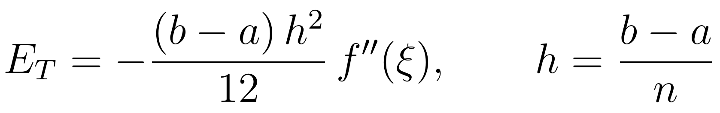 | (12)
Como v″ é constante neste problema, a Equação (12) permite prever o erro da regra repetida sem calculá-la: com n = 10 (h = 1 s), o erro seria de −10 · 1² · 0,1/12 ≈ −0,0833 m; com n = 20 (h = 0,5 s), de aproximadamente −0,0208 m. O erro diminui com o quadrado do número de subintervalos, ficando 100 vezes menor com n = 10 e 400 vezes menor com n = 20, previsão que pode ser comparada com os resultados da Equipe 2 na apresentação conjunta do tema.
Outra alternativa é usar uma regra de maior grau de precisão. A Regra de Simpson, que interpola a função por um polinômio de grau 2, tem grau de precisão 3 (Burden; Faires, 2008) e, aplicada uma única vez com h = 5 s, forneceria o valor exato para esta função:
Apesar das limitações, a Regra do Trapézio Simples tem méritos: exige apenas duas avaliações da função, é fácil de aplicar e de programar e serve de base para a regra repetida, muito usada com dados tabelados.

6 CONCLUSÃO
Este trabalho aplicou a Regra do Trapézio Simples ao cálculo do deslocamento de um veículo com velocidade v(t) = 2 + 0,4t + 0,05t², no intervalo de 0 a 10 s. Mostrou-se que o deslocamento é a integral definida da velocidade, cujo valor exato, obtido por integração analítica, é 170/3 ≈ 56,67 m. O método forneceu 65 m, com erro absoluto de 8,33 m e erro relativo de 14,71 %, valores obtidos manualmente e confirmados pelo programa em Python.
A análise mostrou que o erro é inteiramente explicado pela expressão do erro de truncamento: como a segunda derivada da velocidade é constante e positiva, a reta usada pelo método fica acima da curva e superestima o deslocamento em exatamente 25/3 m. Fisicamente, o Trapézio Simples equivale a supor que a aceleração do veículo é constante, hipótese que não se verifica no problema.
Conclui-se que o método cumpre o papel de ilustrar os fundamentos da integração numérica e é útil como estimativa rápida, mas, aplicado em um único intervalo, não oferece precisão suficiente para este caso. Para reduzir o erro, recomenda-se subdividir o intervalo, com a Regra do Trapézio Repetida, cujo erro diminui com o quadrado do número de subintervalos, ou empregar regras de maior grau de precisão, como a de Simpson, que forneceria o valor exato para esta função.

REFERÊNCIAS
BURDEN, Richard L.; FAIRES, J. Douglas. Análise numérica. 8. ed. São Paulo: Cengage Learning, 2008.
CHAPRA, Steven C.; CANALE, Raymond P. Métodos numéricos para engenharia. 7. ed. Porto Alegre: AMGH, 2016.
HALLIDAY, David; RESNICK, Robert; WALKER, Jearl. Fundamentos de física: volume 1: mecânica. 10. ed. Rio de Janeiro: LTC, 2016.
PYTHON SOFTWARE FOUNDATION. Python 3 documentation. [S. l.], 2026. Disponível em: https://docs.python.org/3/. Acesso em: 24 out. 2026.
RUGGIERO, Márcia A. Gomes; LOPES, Vera Lúcia da Rocha. Cálculo numérico: aspectos teóricos e computacionais. 2. ed. São Paulo: Pearson Makron Books, 1997.
VIRTANEN, Pauli et al. SciPy 1.0: fundamental algorithms for scientific computing in Python. Nature Methods, [s. l.], v. 17, p. 261-272, 2020. DOI: https://doi.org/10.1038/s41592-019-0686-2.

APÊNDICE A – CÓDIGO-FONTE DO PROGRAMA EM PYTHON
"""
Equipe 1: Ana Alice Dias, Caio Vasconcelos e Yasmin dos Santos
Tema 1 - Deslocamento de um veículo | Método: Regra do Trapézio Simples

Como executar (Python 3.8+):
python trapezio_simples.py
Opcional, para a verificação com SciPy: pip install scipy
"""

import sys
from fractions import Fraction

# Evita erro ao imprimir acentos e símbolos em terminais antigos do Windows
try:
sys.stdout.reconfigure(errors="replace")
except (AttributeError, ValueError):
pass

# Dados do problema: intervalo [A, B] em segundos e número de subintervalos
A = 0.0
B = 10.0
N = 1

# Velocidade do veículo (m/s)
def v(t):
return 2 + 0.4 * t + 0.05 * t ** 2

# Segunda derivada: v'(t) = 0,4 + 0,1t -> v''(t) = 0,1 (constante, m/s³)
def v_segunda_derivada(t):
return 0.1

# Primitiva de v(t), em frações exatas para o valor de referência
def primitiva_v(t):
t = Fraction(t)
return 2 * t + Fraction(1, 5) * t ** 2 + Fraction(1, 60) * t ** 3

# Regra do Trapézio Simples: I ≈ (h/2)·[f(a) + f(b)], com h = b - a
def trapezio_simples(f, a, b):
h = b - a
return (h / 2) * (f(a) + f(b))

# Formata número com vírgula decimal
def br(x, casas=4):
return f"{x:.{casas}f}".replace(".", ",")

def main():
linha = "=" * 70

# 1. Aproximação numérica
h = (B - A) / N
v_a, v_b = v(A), v(B)
d_num = trapezio_simples(v, A, B)

# 2. Valor de referência pela integração analítica: S(b) - S(a)
d_ref_exato = primitiva_v(B) - primitiva_v(A)
d_ref = float(d_ref_exato)

# 3. Erro absoluto e erro relativo percentual
ea = abs(d_ref - d_num)
er = ea / abs(d_ref) * 100

# 4. Erro de truncamento teórico: E = -(h³/12)·v''(ξ)
# Como v''(t) = 0,1 é constante, qualquer ξ em [a, b] dá o mesmo
# valor, e a fórmula fornece o erro exato do método nesta função.
e_teorico = -(h ** 3 / 12) * v_segunda_derivada(A)

# 5. Exibição dos resultados
print(linha)
print(" INTEGRAÇÃO NUMÉRICA - REGRA DO TRAPÉZIO SIMPLES")
print(" Tema 1: Deslocamento de um veículo")
print(linha)

print("\n[1] Dados do problema")
print(" Função .............: v(t) = 2 + 0,4t + 0,05t² [m/s]")
print(f" Intervalo ..........: [a, b] = [{br(A, 0)}, {br(B, 0)}] [s]")
print(f" Nº de subintervalos : n = {N}")
print(f" Passo ..............: h = (b - a)/n = {br(h, 0)} s")

print("\n[2] Pontos utilizados")
print(" i t_i (s) v(t_i) (m/s)")
print(f" 0 {br(A, 1):>7} {br(v_a):>12}")
print(f" 1 {br(B, 1):>7} {br(v_b):>12}")

print("\n[3] Substituição na fórmula D ≈ (h/2)·[v(t0) + v(t1)]")
print(f" D ≈ ({br(h, 0)}/2)·[{br(v_a)} + {br(v_b)}]")
print(f" = {br(h / 2, 0)}·{br(v_a + v_b)}")
print(f" = {br(d_num)} m")

print("\n[4] Valor de referência (integração analítica)")
print(" S(t) = 2t + 0,2t² + (0,05/3)t³ (primitiva de v)")
print(f" Iref = S(10) - S(0) = {d_ref_exato} ≈ {br(d_ref, 6)} m")

print("\n[5] Comparação e erros")
print(f" Aproximação numérica Inum = {br(d_num, 6)} m")
print(f" Valor de referência Iref = {br(d_ref, 6)} m")
print(f" Erro absoluto Ea = {br(ea, 6)} m")
print(f" Erro relativo Er = {br(er, 4)} %")
if d_num > d_ref:
print(" O Trapézio Simples superestimou o deslocamento.")
elif d_num < d_ref:
print(" O Trapézio Simples subestimou o deslocamento.")

# 6. A fórmula teórica do erro reproduz exatamente o erro observado
print("\n[6] Conferência pelo erro de truncamento teórico")
print(" E = -(h³/12)·v''(ξ), com v''(t) = 0,1 m/s³ (constante)")
print(f" E = -({br(h, 0)}³/12)·0,1 = {br(e_teorico, 6)} m")
print(f" Inum + E = {br(d_num + e_teorico, 6)} m (coincide com Iref)")

# 7. Funções prontas usadas SÓ para conferência, cada uma de um item:
# trapezoid confere a implementação do método; quad, a referência.
print("\n[7] Verificação complementar (não substitui o método)")
try:
from scipy.integrate import trapezoid, quad
print(f" trapezoid (confere o método) = "
f"{br(trapezoid([v_a, v_b], [A, B]), 6)} m")
print(f" quad (confere a referência) = "
f"{br(quad(v, A, B)[0], 6)} m")
except ImportError:
print(" SciPy não instalado (pip install scipy); "
"verificação ignorada.")

print("\n" + linha)
print(f" Resultado: deslocamento aproximado de {br(d_num, 2)} m em 10 s,")
print(f" contra {br(d_ref, 2)} m do valor exato "
f"(erro relativo de {br(er, 2)} %).")
print(linha)

if __name__ == "__main__":
main()

